**Onderzoek naar verschillende webshops (K_ID)**

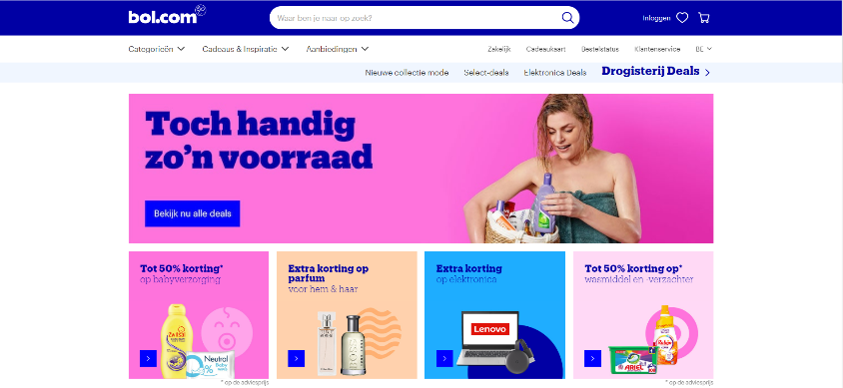

**Bol.com:** Laat net zoals Wehkamp gelijk aanbieden zien om hun klanten te trekken. Op deze manier willen ze mensen aanzetten tot het kopen van producten in de aanbieding.

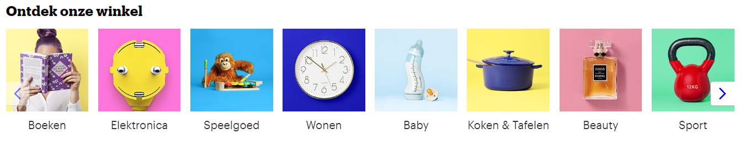Bol.com maakt ook gebruik van categorieën om op die manier de navigatie door de website erg duidelijk te maken.

**Wehkamp:** Maakt net zoals Bol.com ook goed gebruik van aanbiedingen op de homepagina. Ook hebben ze net een nieuwe collectie en deze gebruiken ze ook om klanten te trekken**.**

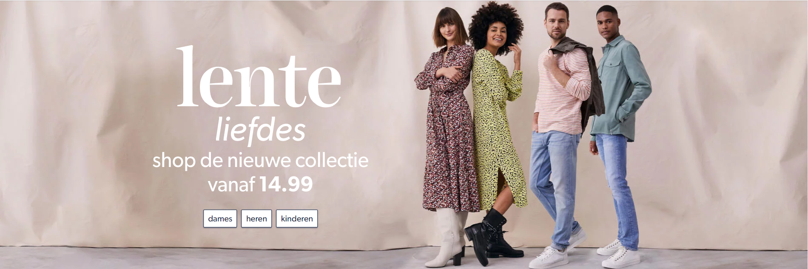

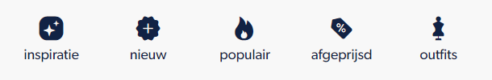Ook gebruikt Wehkamp filters zodat mensen gelijk verschillende zoekopdrachten te zien krijgen.

**Coolblue:** Coolblue maakt natuurlijk ook gebruik van aanbieding maar wat mij ook opviel is dat hun gelijk gebruik maken van hun diensten. Met dit proberen ze gelijk klanten te laten zien dat ze goed op tijd hun bestelling krijgen etc. 

Maar als je meer naar beneden scrolled krijg je ook hier Filters/Categorieën te zien. Ik vind dit persoonlijk een hele goeie manier omdat je dan gelijk mensen aanzet tot navigeren naar het gene dat zij willen kopen.

**Amazon.nl:** Zelf vind ik Amazon wel een van de mindere omdat die bij mij alleen maar boeken laat zien. Zelf vind ik het raar dat ze alleen maar boeken laten zien en geen andere manier voor klanten om door de website te navigeren naast de zoekbalk. 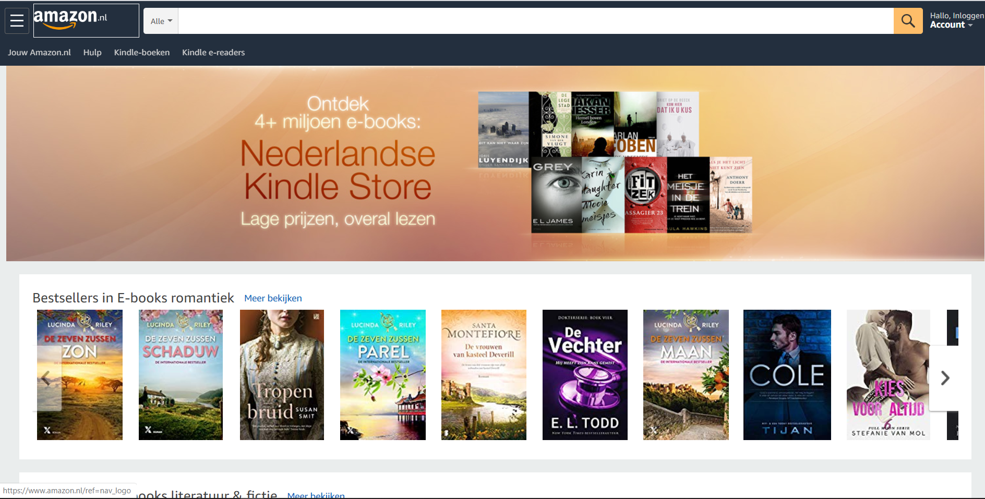

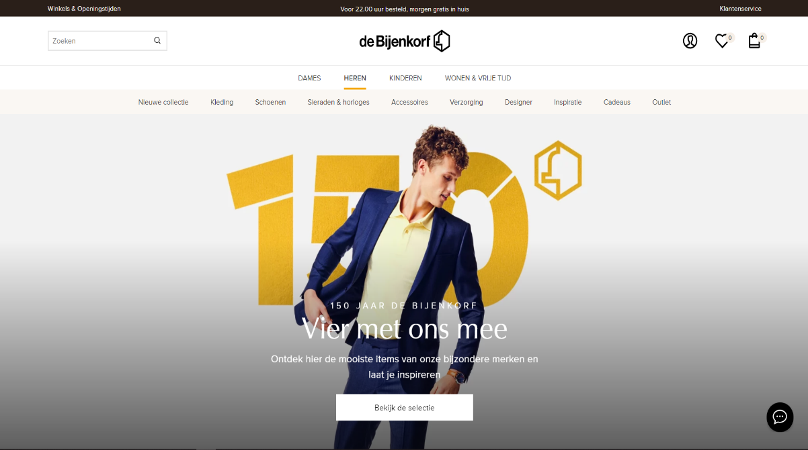**Bijenkorf:** De Bijenkorf maakt gebruik van een eigen selectie die ze zelf heel mooi vinden. Ze doen dit om hun klanten het mooiste aan te bieden in hun assortiment. Ze proberen die klanten gelijk aan te sporen tot kopen van deze items.